



Encadrer par :
Prof:Mohammed Fellah

Réaliser par :
BOUAMRI badr eddine
Ayoub Lahniche
KSIYER NASR-EDDINE
ADILI HOUSSAM

DEPARTEMEN : MECANIQUE
FILIERE : GENIE MECANIQUES DES SYSTEMES INDUSTRIELS
Étude thermodynamique d'une Turbine à Vapeur :
Analyser le fonctionnement d'une turbine à vapeur dans une centrale électrique et proposer des moyens pour réduire les pertes énergétiques.

Table des matières

I. Établir les fondements scientifiques pour analyser le fonctionnement de la turbine. 3
a. INTRODUCTION 3
b. HISTORIQUE DES MACHINE A VAPEUR 3
c. PRINCIPES DE FONCTIONNEMENT DE LA TURBINE A VAPEUR 4
d. LES PRINCIPAUX COMPOSANTS DES TURBINES A VAPEUR 4
e. La turbine à impulsion (ou à action) 5
f. La turbine à réaction 6
g. APPLICATIONS 6
II. Recherche sur les principes thermodynamiques de base appliqués aux turbines à vapeur. 7
a. Premier principe de la thermodynamique (Conservation de l'énergie) 7
b. Deuxième principe de la thermodynamique (Entropie et rendement) 7
c. Cycle théorique d'une machine à vapeur : (Cycle de Rankine) : 8
A. Cycle de Rankine idéal : 8
B. Bilan énergétique du cycle de Rankine idéal : 9
III. Étudier le fonctionnement technique d'une turbine à vapeur dans une centrale électrique 12
a. INTRODUCTION 12
b. HISTORIQUE DES MACHINE A VAPEUR 12
c. PRINCIPES DE FONCTIONNEMENT DE LA TURBINE A VAPEUR 13
d. REALISATION PRATIQUE DE FONCTIONNEMENT 13
e. LES PRINCIPAUX COMPOSANTS DES TURBINES A VAPEUR 16
IV. CARACTERISTIQUES DES TURBINE A VAPEUR 19
a. TAILLE DES COMPOSANTS 19
b. ÉTAGES SPECIFIQUES 19
c. GENERALITES PRINCIPAUX D’UNE CENTRALE ELECTRIQUE 19
d. PRESENTATION DE LA TURBINE A VAPEUR DE L’ENASUCRE 20
e. Impact de la qualité de la vapeur (les fuite de vapeur P92) 23
V. Les Pertes dans les Turbines à Vapeur : 25
a. Pertes Thermodynamiques 25
b. Pertes Mécaniques 26
c. Pertes par Fuite 26
d. Pertes dues à la Conception 27
e. Pertes de Chaleur 27
f. Pertes Électriques 28
VI. les Solutions aux Pertes dans les Turbines à Vapeur : 28
a. Solutions aux Pertes Thermodynamiques 28
b. Solutions aux Pertes Mécaniques 28
c. Solutions aux Pertes par Fuite 29
d. Solutions aux Pertes dues à la Conception 29
e. Solutions aux Pertes de Chaleur 30
f. Solutions aux Pertes Électriques 30
VII. ANALYSE D’UNE SOLUTION POUR LES PERTYE PERTES THERMODYNAMIQUES 30
a. Principe : 30
b. Avantages : 31
c. Mise en œuvre : 31
d. Considérations pratiques : 32
e. Matériaux résistants aux hautes températures : 32
Aciers alliés : 32
Alliages inoxydables (Acier inoxydable haute température) : 32
f. Etude de la solution : 32
• Propriétés mécaniques : 33
• Propriétés thermiques : 34
g. Simulation de la solution sur ABAQUS : 34

LISTE DE FIGURE

Figure1-Cycle de Turbine à Vapeur 9
Figure 2-Schéma de principe d’un système fonctionnant au cycle de Rankine 10
Figure 3-Diagramme (T,S) Vapeur 12
Figure 4 : Fonctionnement d'une turbine à action 15
Figure 5 : Schéma d’une turbine à réaction 15
Figure 6: Photo réelle du Groupe turbo-alternateur de la centrale 17
Figure 7: Photo réelle du corps BP de la turbine (double flux) 17
Figure 8 :Schéma d’une turbine à vapeur. 19
Figure 9 : Coupe générale dans une turbine 23
Figure 10: Diagramme de phase 24
Figure 11: Application pratique pour montrer d'autre intérêts pour l'optimisation de la pression 25
Figure 12: Surchauffeur 32
Figure 13: conception des conduites de surchauffeur sur CATIA V5 34
Figure 14: importation de la conception sur ABAQUS 35
Figure 15: Application des charges (pression) 36
Figure 16: Application des charges (Temperature) 36
Figure 17:Maillage 37
Figure 18: la résultante 38
Figure 19: La contrainte 38
Figure 20: Déplacement U1 39
Figure 21: Déplacement U3 39
Figure 22: Déplacement U2 39
Figure 23: Propagation de température 39
Figure 24: Assemblage de conduite de vapeur dans le surchauffeur avec la Turbine 41

INTRODUCTION

Les turbines à vapeur sont des dispositifs incontournables dans la conversion d’énergie thermique en énergie mécanique et électrique. Leur application s’étend à divers secteurs industriels tels que la production d’électricité, la propulsion navale, et les systèmes de cogénération. Ces machines complexes, dont l’efficacité repose sur des principes thermodynamiques avancés, nécessitent une compréhension approfondie de leurs composants, de leur fonctionnement et des défis techniques qu’elles présentent. Ce document vise à explorer les bases scientifiques, les technologies associées et les innovations permettant d’améliorer les performances des turbines à vapeur tout en minimisant les pertes énergétiques. En étudiant leur historique, leurs caractéristiques techniques et les solutions aux problématiques rencontrées, cette analyse fournit une vue d’ensemble détaillée et rigoureuse de ce domaine essentiel.

- Établir les fondements scientifiques pour analyser le fonctionnement de la turbine.
- INTRODUCTION
Les turbines à vapeur sont utilisées dans de nombreuses industries pour faire fonctionner les ventilateurs de chaudières, les chaudières à combustible et pompes d’eau, compresseurs de processus et de refroidissement, soufflantes de haut fourneau, arbres de ligne de papeterie, sucrerie broyeurs et générateurs dans une variété d’industries et d’applications. Les turbines peuvent être petites et simples dans leur conception/construction ou grandes, très complexes les designs/développements impliquant plusieurs sections et plusieurs arbres. Par conséquent, il est nécessaire de déterminer les intervalles d’entretien et de révision requis pour les turbines à vapeur. Tenir compte de la conception/construction de la turbine et de l’industrie et de l’application dans laquelle la turbine sera utilisée. En plus des configurations et des industries liées aux turbines à vapeur, la surveillance, l’exploitation et l’entretien de l’infrastructure, y compris les pratiques particulières, la qualité de la vapeur peut avoir une incidence importante sur la fiabilité des turbines à vapeur industrielles ou de services publics.
- HISTORIQUE DES MACHINE A VAPEUR
L’utilisation de la vapeur pour faire générer un travail est commencée avec l’invention de l’autocuiseur par Denis Papin en 1681, il a inventé la chaudière pour faire bouillir l’eau et avec une combinaison cylindre-piston qui a rendu possible le travail mécanique en utilisant la pression de la vapeur. Au début du XIXe siècle, les machines à vapeur étaient assez répandues mais les principes physiques fondamentaux régissant leur fonctionnement étaient encore obscurs. De nombreux chercheurs se sont cassé les dents sur le problème de l’efficacité des machines à vapeur. Ce n’est qu’après deux siècles qu’une grande avancée sera due aux travaux du physicien Sadi CARNOT (1796-1832). En 1824, il publie le livre ”Réflexions sur la puissance motrice du feu et sur les machines propres à développer cette puissance”. Les idées développées par Carnot sont le fondement de la thermodynamique, mais basées sur une prémisse erronée : Carnot est convaincu de l’existence du calorique. Il conçoit une machine idéale, la plus efficace possible, réversible, fonctionnant avec un gaz parfait et dont l’efficacité ne dépend que des températures des sources chaude et froide (selon ce qu’on appellera le cycle de Carnot). Le cycle de Carnot est composé de deux courbes isothermes réversibles et de deux courbes adiabatiques réversibles. Le livre de Carnot passe inaperçu. Ce n’est que dix ans plus tard qu’Emile CLAPEYRON (1799-1864) en trouve une copie et la publier. U

- PRINCIPES DE FONCTIONNEMENT DE LA TURBINE A VAPEUR
L'énergie mécanique est requise pour entraîner l'alternateur. Tout type de "moteur" peut être utilisé pour entraîner l’alternateur (ex : une turbine à gaz, une turbine à vapeur, une turbine à eau ou turbine à air), on peut également utiliser des moteurs diesel ou à essence. Pour générer de l'énergie mécanique dans des applications industrielles, le moteur doit être très puissant et avoir un très bon rendement (la taille du moteur est moins importante). De ces machines, la turbine à vapeur est de loin le plus approprié pour rencontrer ces exigences. Dans ce cas ce mécanisme fonctionné dans lequel l’énergie de pression de la vapeur est transformée en énergie cinétique et plus tard à son tour est transformé en énergie mécanique de rotation de l’arbre de turbine. L’énergie thermique de la vapeur est convertie en énergie mécanique à l’aide des aubes. L’expansion est réalisée par une série d’aubes fixes qui dirigent la vapeur vers les jets à grande vitesse. Ces jets contiennent beaucoup d’énergie cinétique, qui est convertie en rotation de l’arbre par les pales du rotor lorsque le jet de vapeur change de direction. Le jet de vapeur qui se déplace à la surface incurvée exerce une pression sur l’aube en raison de sa force centrifuge. Chaque rangée des aubes fixes et mobiles est appelée un étage. Le rotor tourne avec les pales de la turbine, et les aubes directrices sont disposées concentriquement dans le carter circulaire de la turbine. Cette série de transformation d’énergie implique l’intervention des contraints sur le mécanisme ce qui nécessite de la bonne compréhension des cycles thermiques et fonctionnements de ces machines
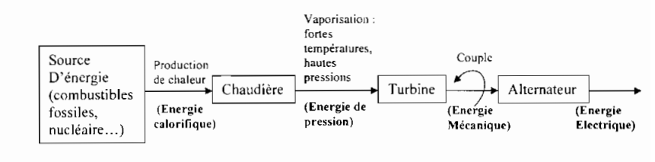

- LES PRINCIPAUX COMPOSANTS DES TURBINES A VAPEUR

Les principaux composantes d'une turbine à vapeur :

Rotor :Partie rotative équipée d’aubes mobiles qui convertit l'énergie de la vapeur en énergie mécanique.
Stator :Partie fixe contenant les aubages fixes pour guider la vapeur.
Aubes (ou pales)
Aubes fixes (stator) : Guident la vapeur.
Aubes mobiles (rotor) : Transforment l’énergie de la vapeur en rotation.
Arbre principal :Transmet le mouvement rotatif à un générateur ou une machine mécanique.
Condenseur : Refroidit la vapeur en sortie et la transforme en eau pour son réutilisation.
Soupape d'admission :Régule l'entrée de la vapeur dans la turbine.
Carcasse (ou carter) : Enveloppe extérieure qui protège les composants et contient la vapeur pour éviter les fuites

- .La turbine à impulsion (ou à action)
C'est la forme la plus simple d'une turbine à vapeur. Dans ce type de turbine, la vapeur se détend uniquement dans la tuyère. Elle réalise ainsi sa chute totale d'enthalpie dans la tuyère. Les jets sont fixés dans la partie inférieure de l'enveloppe de la turbine, et les ailettes (ou aubes) sont placées sur les bords des roues tournantes montées sur un arbre central. La vapeur, en se déplaçant dans la tuyère fixe, passe sur les ailettes incurvées qui absorbent une partie de l'énergie cinétique de la vapeur dilatée, faisant ainsi tourner la roue et l'arbre sur lesquels elles sont montées. Cette turbine est conçue de manière à ce que la vapeur, entrant par une extrémité de la turbine, se dilate à travers une succession de tuyères jusqu'à ce qu'elle ait perdu la majeure partie de son énergie interne.
- La turbine à réaction
Dans la turbine à réaction, une partie de l'énergie mécanique est obtenue par l'impact de la vapeur sur les ailettes. La partie la plus importante est obtenue par l'accélération de la vapeur lors de son passage dans la roue de la turbine, où elle se détend. Une turbine de ce type se compose de deux jeux d'ailettes, l'un fixe et l'autre mobile. Ces ailettes sont disposées de telle façon que chaque paire joue le rôle de tuyère, à travers laquelle la vapeur se dilate lors de son passage.
Dans chaque étage, une faible quantité d'énergie thermique est convertie en énergie cinétique. La vapeur se détend dans les aubes fixes, puis entraîne les aubes mobiles disposées sur la roue ou le tambour de la turbine. La chute d'enthalpie se fait donc en deux étapes : une première dans la tuyère et une deuxième dans le rotor.
• Selon la direction du courant de vapeur, on peut distinguer :
Les turbines axiales, Et les turbines radiales.
Turbines axiales
Dans ce type, le flux de vapeur est essentiellement parallèle à l'axe de la turbine. Les turbines axiales sont principalement composées d'une zone d'admission qui canalise le fluide vers l'entrée, ainsi que d'un stator portant des aubes fixes ou distributeurs. Dans le stator, l'énergie thermique du fluide se transforme entièrement (dans le cas de la turbine à action) ou partiellement (dans le cas de la turbine à réaction) en énergie cinétique. Le rotor, quant à lui, porte les aubes où l'énergie cinétique et l'énergie thermique restantes se transforment en énergie mécanique.
Turbines radiales
Dans ce cas, le flux de vapeur entre perpendiculairement à l'axe du rotor. Elle fonctionne comme un compresseur centrifuge, mais avec un écoulement inversé (centripète) et une rotation dans le sens opposé. Elle est généralement utilisée pour de petites puissances et pour des applications où la turbine axiale, plus longue et plus encombrante, ne peut pas être utilisée.
- APPLICATIONS
Les turbines à vapeur sont notamment utilisées dans la production d’électricité à partir d’énergie thermique ou pour la propulsion des bateaux. Dans les systèmes de cogénération - c’est-à-dire utilisant à la fois la chaleur de traitement (celle utilisée lors d’un processus industriel) et l’électricité -, la vapeur est portée à haute pression dans une chaudière, puis extraite de la turbine à la pression et à la température exigées par ce procédé. Dans ce cas, la turbine est dite à contrepression. Les turbines à vapeur peuvent être utilisées en cycles combinés avec un générateur de vapeur qui récupère la chaleur. Les unités industrielles sont utilisées pour entraîner des machines, des pompes, des compresseurs et des générateurs. Leur puissance nominale va de quelques centaines de Watts à plus de 1 300 MW. La turbine à vapeur est parfois associée à une turbine à gaz. Le rendement de la turbine à gaz étant faible, elle est généralement utilisée pour la production d’énergie de pointe, les calories des gaz d’échappement de la turbine à gaz servant à faire fonctionner la chaudière de la turbine à vapeur.
- Recherche sur les principes thermodynamiques de base appliqués aux turbines à vapeur.
- Premier principe de la thermodynamique (Conservation de l'énergie)
Le premier principe stipule que l'énergie totale d'un système est conservée. Dans le cas d'une turbine à vapeur :
La vapeur haute pression et haute température entre dans la turbine.
Cette vapeur cède son énergie thermique sous forme de travail mécanique.
La différence entre l'énergie contenue dans la vapeur à l'entrée et celle à la sortie est transformée en travail.
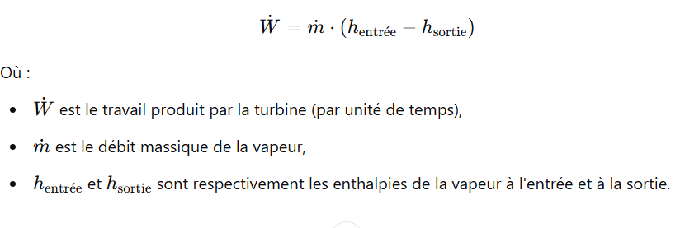
L’équation fondamentale appliquée à une turbine (en régime stationnaire) est :

- Deuxième principe de la thermodynamique (Entropie et rendement)
Le deuxième principe introduit la notion d’entropie et pose des limites sur le rendement des turbines à vapeur :
Lors de l'expansion de la vapeur dans la turbine, une partie de l'énergie est inévitablement perdue sous forme de chaleur due aux frottements et à l'irréversibilité.
Le processus d'expansion idéal dans une turbine est isentropique, c'est-à-dire une transformation adiabatique et réversible, où l'entropie reste constante.
En réalité, la production de travail est moins efficace en raison des pertes. Le rendement isentropique est une mesure de cette efficacité et est donné par :
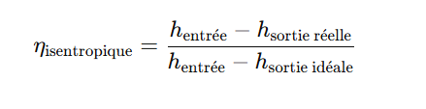

- Cycle théorique d'une machine à vapeur : (Cycle de Rankine) :

Cycle de Rankine idéal :
Le cycle de base d'une turbine à vapeur (cycle théorique comportant un changement d'état) est un cycle de Rankine qui se déroule totalement en vapeur humide
Le cycle de Rankine constitue un modèle de base pour analyser les performances des turbines à vapeur dans les centrales électriques. Il décrit le processus thermodynamique utilisé pour convertir l'énergie thermique en énergie mécanique, laquelle est ensuite transformée en énergie électrique.
Elles se composent de 4 évolutions :
(1-2) Compression isentropique dans la pompe.
(2-3) Apport de chaleur à pression constante dans la chaudière.
(3-4) Détente isentropique dans la turbine.
(4-1) Évacuation de chaleur à pression constante dans le condenseur.

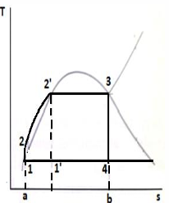
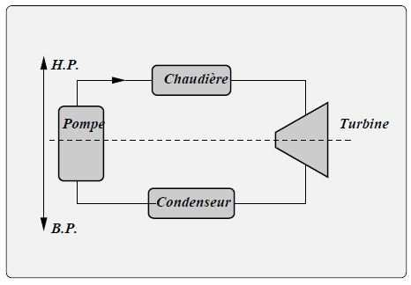
Figure1-Cycle de Turbine à Vapeur

Bilan énergétique du cycle de Rankine idéal :
La pompe, la chaudière, la turbine et le condenseur sont des machines thermiques qui fonctionnent en régime permanent avec un écoulement continu. Dans ce contexte, les variations d'énergie cinétique et potentielle sont considérées comme négligeables. De plus, aucun travail n’intervient dans la chaudière et le condenseur, ces derniers se contentant respectivement de produire et de condenser la vapeur. Enfin, les évolutions qui se produisent au sein de la pompe et de la turbine sont supposées isentropiques, c’est-à-dire adiabatiques et réversibles.

Pour appliquer le premier principe de la thermodynamique à un système ouvert sur chaque composant de la centrale, l'équation énergétique s'écrit comme suit :
(h_{s} + v_{s}² + gz​_{s}) − (h_{e}​ + v_{e}​² +gz_{e}​) = w+q

- Pompe (q=0) : W _{pompe, in} =h₂-h₁

- Chaudière (W=0) : q_{in}= h₃-h₂

- Turbine (q=0) : W_{turb,out} = h₃-h₄

- Condenseur(W=0) : q_{out}= h₄-h₁

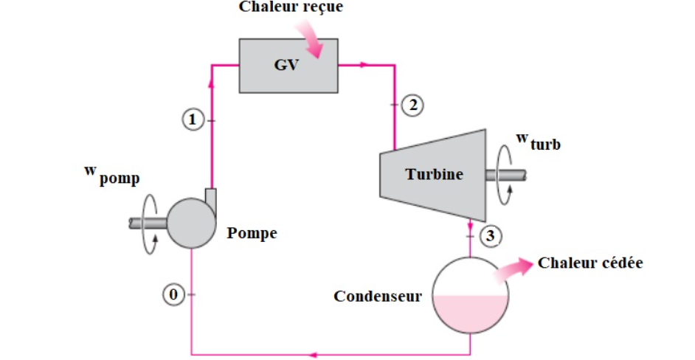
Figure 2-Schéma de principe d’un système fonctionnant au cycle de Rankine
Le rendement thermique du cycle de Rankine est défini par :
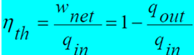

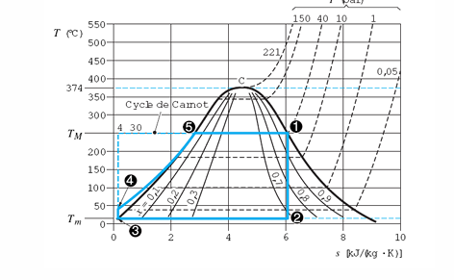
Avec :
Figure 3- cycle de Rankine
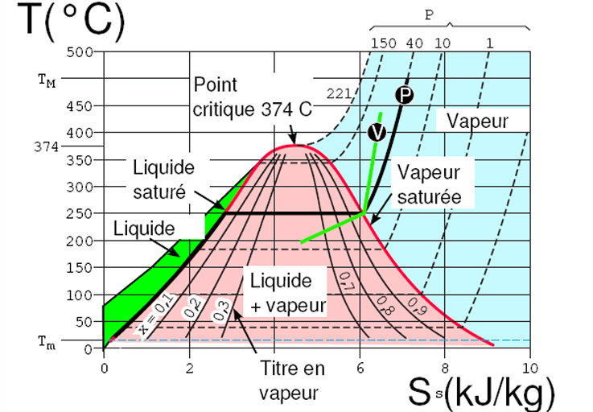
Figure 3-Diagramme (T,S) Vapeur

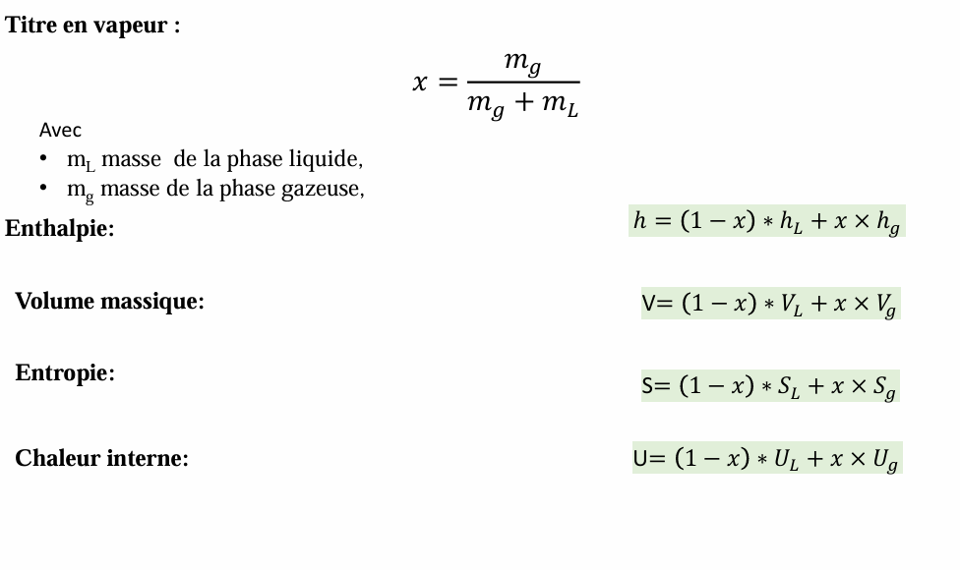

- Étudier le fonctionnement technique d'une turbine à vapeur dans une centrale électrique
- INTRODUCTION
Les turbines à vapeur sont utilisées dans de nombreuses industries pour faire fonctionner les ventilateurs de chaudières, les chaudières à combustible et pompes d’eau, compresseurs de processus et de refroidissement, soufflantes de haut fourneau, arbres de ligne de papeterie, sucrerie broyeurs et générateurs dans une variété d’industries et d’applications. Les turbines peuvent être petites et simples dans leur conception/construction ou grandes, très complexes les designs/développements impliquant plusieurs sections et plusieurs arbres. Par conséquent, il est nécessaire de déterminer les intervalles d’entretien et de révision requis pour les turbines à vapeur. Tenir compte de la conception/construction de la turbine et de l’industrie et de l’application dans laquelle la turbine sera utilisée. En plus des configurations et des industries liées aux turbines à vapeur, la surveillance, l’exploitation et l’entretien de l’infrastructure, y compris les pratiques particulières, la qualité de la vapeur peut avoir une incidence importante sur la fiabilité des turbines à vapeur industrielles ou de services publics.
- HISTORIQUE DES MACHINE A VAPEUR
L’utilisation de la vapeur pour faire générer un travail est commencée avec l’invention de l’autocuiseur par Denis Papin en 1681, il a inventé la chaudière pour faire bouillir l’eau et avec une combinaison cylindre-piston qui a rendu possible le travail mécanique en utilisant la pression de la vapeur. Au début du XIXe siècle, les machines à vapeur étaient assez répandues mais les principes physiques fondamentaux régissant leur fonctionnement étaient encore obscurs. De nombreux chercheurs se sont cassé les dents sur le problème de l’efficacité des machines à vapeur. Ce n’est qu’après deux siècles qu’une grande avancée sera due aux travaux du physicien Sadi CARNOT (1796-1832). En 1824, il publie le livre ”Réflexions sur la puissance motrice du feu et sur les machines propres à développer cette puissance”. Les idées développées par Carnot sont le fondement de la thermodynamique, mais basées sur une prémisse erronée : Carnot est convaincu de l’existence du calorique. Il conçoit une machine idéale, la plus efficace possible, réversible, fonctionnant avec un gaz parfait et dont l’efficacité ne dépend que des températures des sources chaude et froide (selon ce qu’on appellera le cycle de Carnot). Le cycle de Carnot est composé de deux courbes isothermes réversibles et de deux courbes adiabatiques réversibles. Le livre de Carnot passe inaperçu. Ce n’est que dix ans plus tard qu’Emile CLAPEYRON (1799-1864) en trouve une copie et la publier.
- PRINCIPES DE FONCTIONNEMENT DE LA TURBINE A VAPEUR
L'énergie mécanique est requise pour entraîner l'alternateur. Tout type de "moteur" peut être utilisé pour entraîner l’alternateur (ex: une turbine à gaz, une turbine à vapeur, une turbine à eau ou turbine à air), on peut également utiliser des moteurs diesel ou à essence. Pour générer de l'énergie mécanique dans des applications industrielles, le moteur doit être très puissant et avoir un très bon rendement (la taille du moteur est moins importante). De ces machines, la turbine à vapeur est de loin le plus approprié pour rencontrer ces exigences. Dans ce cas ce mécanisme fonctionné dans lequel l’énergie de pression de la vapeur est transformée en énergie cinétique et plus tard à son tour est transformé en énergie mécanique de rotation de l’arbre de turbine. L’énergie thermique de la vapeur est convertie en énergie mécanique à l’aide des aubes. L’expansion est réalisée par une série d’aubes fixes qui dirigent la vapeur vers les jets à grande vitesse. Ces jets contiennent beaucoup d’énergie cinétique, qui est convertie en rotation de l’arbre par les pales du rotor lorsque le jet de vapeur change de direction. Le jet de vapeur qui se déplace à la surface incurvée exerce une pression sur l’aube en raison de sa force centrifuge. Chaque rangée des aubes fixes et mobiles est appelée un étage. Le rotor tourne avec les pales de la turbine, et les aubes directrices sont disposées concentriquement dans le carter circulaire de la turbine. Cette série de transformation d’énergie implique l’intervention des contraints sur le mécanisme ce qui nécessite de la bonne compréhension des cycles thermiques et fonctionnements de ces machine.
- REALISATION PRATIQUE DE FONCTIONNEMENT
Une turbine se compose d’un rotor et d’un stator, le rotor se compose d’un arbre sur lequel les aubes sont fixées, et le stator se compose d’un boîtier avec des aubes fixes, généralement divisées en deux parties montées sur un plan axial. Elle comprend également un anneau d’entrée segmenté et une sortie divergente face au condenseur. Le rôle du déflecteur fixe est d’assurer une détente complète ou partielle en formant un réseau de tuyères et en changeant le sens d’écoulement par rapport à l’étage précédente.
Une turbine à vapeur comprend un ou plusieurs étages assurant chacun deux fonctions: -La détente de la vapeur qui correspond à la conversion de l’énergie potentielle de pression en énergie cinétique,
-La conversion de l’énergie cinétique en couple de rotation de la machine par le profil oblique des aubages mobiles.
Les turbines à vapeur se classent en deux grandes catégories souvent combinées dans une même machine :
- Turbine à action
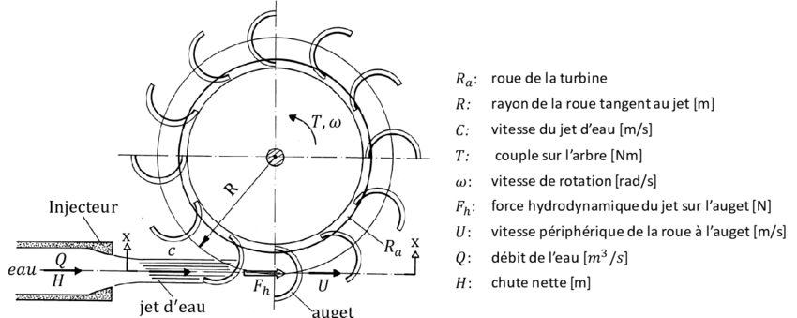
Figure 4 : Fonctionnement d'une turbine à action
Une turbine à action est constituée d’une série de tuyères fixes et d’une roue en rotation (rotor) travaillant à pression constante dans lesquelles la détente se fait uniquement dans les aubages fixes. Elles sont bien adaptées aux étages à forte pression et se prêtent mieux à la variation de débit et par suite variée la puissance de la turbine. Leur construction est plus coûteuse et réserve leur emploi aux premiers étages de la turbine.
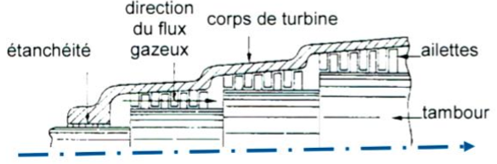
- Turbine à réaction :
Figure 5 : Schéma d’une turbine à réaction
Les turbines à réaction dans lesquelles la détente est répartie entre les aubages fixes et mobiles. Le degré de réaction est défini par la répartition de la détente entre les aubages. Elles se prêtent mieux aux étages à basse pression et leur coût est plus faible. Lorsque le degré de réaction d'un étage est de 50 %, la forme des aubages fixes et mobiles est la même ce qui diminue le nombre de moules nécessaires à la fabrication. Par contre pour réaliser la même détente, la turbine à réaction demandera plus d'étages, ce qui augmente la longueur de la ligne d'arbre. La réalisation des turbines nécessite le recours à des aciers fortement alliés (Cr-Ni-V) pour résister aux contraintes thermiques, mécaniques (force centrifuge) et chimique (corrosion par la vapeur), voir l'utilisation de superalliage à base Ni. Les deux premières contraintes limitent le diamètre et donc le débit admissible aux derniers étages. Ainsi des aubes de plus d’un mètre de longueur posent déjà de sérieux problèmes de réalisation. De plus, l’hétérogénéité radiale des vitesses impose une incidence variable de l’aube qui présente alors une forme gauche dont l’usinage est complexe et dont les contraintes mécaniques limitent la bonne tenue. En pratique la température est limitée à 550 à 580 °C et le maximum mis en œuvre est de 650 °C. La pression est de l’ordre de 180 bars et atteint 250 bars pour les installations supercritiques. De ce fait, les turbines de forte puissance comprennent généralement sur un même axe: Une turbine haute pression, Plusieurs (2 ou 3) turbines basse pression avec soutirages. Il est ainsi possible d’atteindre des puissances de plus de 1 000 MW avec un rendement de cycle dépassant légèrement 40 %.
À l’autre extrémité, les plus petites turbines ont des puissances de quelques dizaines de kilowatts. Elles comprennent généralement un seul étage et servent à l’entraînement de machines dans l’industrie ou sur des navires. Entre les deux, existe toute une palette de turbines plus ou moins complexes et adaptées à des usages industriels spécifiques (à soutirage, à contrepression, etc.). Mais il existe également de nombreuses petites turbines équipant les turbocompresseurs des véhicules. Les plus petites turbines étant certainement les Turbines dentaires.
Génération électrique : Du fait de leurs caractéristiques, Les turbines à vapeur sont très employées dans les centrales thermiques de moyenne et forte puissance. Dans la gamme de puissance est de 1 à 10 MW.
- LES PRINCIPAUX COMPOSANTS DES TURBINES A VAPEUR
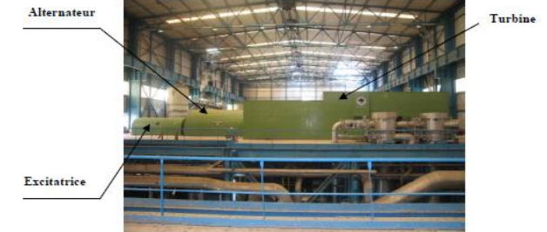
Figure 6: Photo réelle du Groupe turbo-alternateur de la centrale

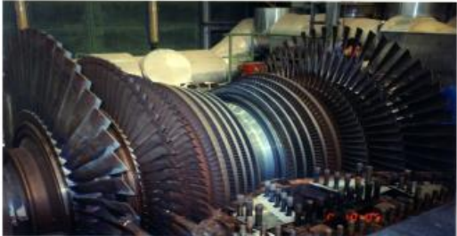
  - Chaudière : Le rôle du générateur de vapeur est d'extraire l'énergie calorifique du combustible pour la céder à l'eau et produire de la vapeur à des paramètres fixés. Il constitue la source chaude du cycle thermodynamique. Cette vapeur sera utilisée par la turbine pour fournir de l'énergie mécanique.
Figure 7: Photo réelle du corps BP de la turbine (double flux)

  - Le corps haute pression (HP) : Il est à simple flux et sa construction, en forme de tonneau lui assure un fonctionnement Souple, l’enveloppe interne à plan de joint axial est montée de façon à ne pas entraver les dilatations thermiques. Sa pression de fonctionnement est de 172 bars.

  - Le corps moyen pression (MP) : Il est à double flux, l’enveloppe externe qui porte l’enveloppe interne à un plan de joint horizontal. Sa pression de fonctionnement est de 48 bars.

  - Le corps basse pression (BP) : Il est à double flux et est constitué de trois enveloppes à plan de joint horizontal l’enveloppe interne, suspendue dans l’intermédiaire, porte les premiers étages des aubes directrices. La turbine est dotée d’une régulation électro hydraulique lui permettant d’être réglé à la vitesse nominale de 3000t/min

  - Transformateurs :
- Transformateur principal (TP) : L’évacuation de l’énergie produite par l’alternateur est évacuée sur le réseau haute tension à travers un transformateur principal élévateur : 13800V/63000V, un disjoncteur 63 KV (disjoncteur 52), trois câbles souterrains à pression d’huile et une ligne triphasée aérienne.
- Transformateur de soutirage (TS) : Les auxiliaires du groupe sont alimentés à travers un transformateur de soutirage (TS) abaisseur : 13800V/6300V en service normal et un transformateur de démarrage (TD) abaisseur : 63000V/ 6300V en secours.
  - Alternateur : L'alternateur est une machine électrique du type génératrice à courant alternatif qui transforme l'énergie mécanique en énergie électrique. Il est entraîné par la turbine
  - Condenseur : Afin de maximiser le rendement de la turbine à vapeur, la pression et la température de la sortie de vapeur doivent être aussi basses que possible. Pour cela, la vapeur qui sort de la turbine est dirigée vers le condenseur où elle est refroidie et condensée. Le condenseur est un échangeur de chaleur avec des milliers de tubes dans lesquels l'eau du circuit de refroidissement circule. La vapeur circule sur les tubes et se condense au contact de ceux-ci. L'eau du circuit de refroidissement extrait alors la chaleur de la vapeur.

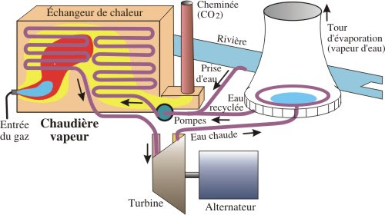
Figure 8 :Schéma d’une turbine à vapeur.
Bien que les turbines à vapeur soient construites selon deux principes différents (à action ou à réaction, leurs éléments essentiels sont similaires. Elles se composent de tuyères ou de jets, et d’ailettes. La vapeur s’écoule dans les tuyères, dans les quelles elle se dilate. Ainsi, sa température diminue et son énergie cinétique augmente. La vapeur en mouvement exerce une pression contre les ailettes, entraînant leur rotation. La disposition des jets et des ailettes, fixes ou stationnaires, dépend du type de turbine. À la sortie du dernier condenseur (échangeur thermique), l’eau peut être de nouveau vaporisée et surchauffée. L’eau ou la vapeur en sortie est alors ramenée vers la chaudière et la pompe alimentaire, qui compresse de l’eau à l’état liquide. Il s’agit d’une turbine auxiliaire intégrée au cycle thermodynamique de la turbine principale utilisant de la vapeur soutirée dans celle ci. Les turbines à vapeur possèdent toutefois un équipement annexe, nécessaire à leur fonctionnement. Parmi celui-ci, un palier de tourillon supporte l’arbre et un palier de butée le positionne de manière axiale. Un système d’huile assure le graissage des paliers ; des joints réduisent les pertes de vapeur tout au long de son trajet. Enfin, un système d’étanchéité empêche la vapeur de s’échapper à l’extérieur de la turbine et l’air d’y entrer. La vitesse de rotation est commandée par des soupapes situées aux entrées d’admission de la machine et pilotées par des systèmes de régulation électroniques ou mécaniques. Les turbines à réaction développent une poussée axiale considérable, du fait de la chute de pression sur les ailettes mobiles. Cette poussée est généralement compensée par l’utilisation d’un piston d’équilibrage. La turbine à vapeur utilise des principes thermodynamiques. Lorsque la vapeur se dilate, sa température et donc son énergie interne diminuent. Cette réduction de l’énergie interne s’accompagne d’une augmentation de l’énergie cinétique sous la forme d’une accélération des particules de vapeur. Cette transformation rend une grande partie de l’énergie disponible. Ainsi, une réduction de 100 kJ de l’énergie interne, du fait de la dilatation, peut provoquer un accroissement de la vitesse des particules de vapeur de l’ordre de 2 800 km/h. À de telles vitesses, l’énergie disponible est importante. Lorsque la pression de la vapeur d’eau en sortie de la turbine est égale à la pression atmosphérique, la turbine est dite à condensation. Aujourd’hui, les turbines à vapeur sont généralement limitées à une température maximale de 580 °C dans le premier étage, et à une pression maximale d’admission de 170 à 180 bars
- CARACTERISTIQUES DES TURBINE A VAPEUR

- TAILLE DES COMPOSANTS
Étant donné l’augmentation de volume liée à la dilatation de la vapeur dans les différents étages d’une turbine, la taille des ouvertures à travers lesquelles passe la vapeur doit s’accroître d’un étage à l’autre. Dans la conception pratique des turbines, cet accroissement est réalisé en allongeant les ailettes d’un étage à l’autre, en augmentant le diamètre du tambour ou de la roue sur lesquels sont montées les ailettes, et en ajoutant deux ou plusieurs sections de turbine en parallèle. Par conséquent, une petite turbine industrielle peut avoir une forme plus ou moins conique, avec son plus petit diamètre côté haute pression, ou admission, et son diamètre le plus large côté basse pression, ou échappement. Une grosse turbine destinée à une centrale nucléaire peut avoir quatre rotors se composant d’une section à haute pression à double flux, suivie de trois sections à basse pression à double flux.
- ÉTAGES SPECIFIQUES
Les turbines à action utilisent généralement un étage de pression appelé turbine Râteau (du nom de l’ingénieur français Auguste Râteau), dans lequel le taux de compression à chaque étage est pratiquement uniforme. Les anciennes turbines à action utilisaient un étage de vitesse de Curtis, mis au point par l’Américain Charles Gordon Curtis. Cet étage comporte deux jeux d’auges mobiles, avec un jeu intermédiaire d’ailettes fixes à la suite des tuyères. La séparation d’étages d’une turbine à réaction est parfois appelée séparation de Parsons, du nom de son inventeur, le Britannique Charles Parsons. Une turbine à réaction comporte souvent un premier étage à action qui permet le réglage du système ; une turbine à action possède en général dans ses derniers étages un degré de réaction voisine de 50%.
- GENERALITES PRINCIPAUX D’UNE CENTRALE ELECTRIQUE

L'alternateur, la turbine et le fluide qui entraîne la turbine sont les principaux éléments de production d’une source d’électricité. Ce principe peut alors être rejeté selon le fluide utilisé, eau dans les centrales hydro-électriques, vapeur dans les centrales thermiques. Dans le cas de la vapeur, il reste le choix entre la manière dont l'eau peut être chauffée, en utilisant des combustibles fossiles (centrales thermiques) ou des réactions nucléaires (centrales nucléaires). Toute la complexité technique de mise en œuvre de ces principes découle de la nécessité d'optimiser le cyclage thermique et de mettre en place des dispositifs de sécurité.
- PRESENTATION DE LA TURBINE A VAPEUR DE L’ENASUCRE
Il s’agit d’une turbine multi étagée à contre pression du type à action. Une turbine à contre pression est une turbine dont la pression d’échappement est plus grande ou égale à la pression atmosphérique. Une turbine à action transforme l’énergie calorifique de la vapeur qui lui est fourni en travail utilisable sur l’arbre. Cette transformation n’est cependant pas faite directement, l’énergie calorifique étant tout d’abord convertie en énergie cinétique par détente de la vapeur, dans un aubage fixe, d’une pression à une autre pression plus faible. Il en résulte un jet de vapeur sortant de l’aubage à une très grande vitesse. Cet aubage, de par sa construction, dirige la vapeur de telle sorte qu’elle attaque l’aubage de la roue sous un angle convenable permettant d’obtenir le meilleur rendement possible. Quand il s’agit d’une turbine multi étagée telle que celle considérée ici, la détente étant utilisée dans l’aubage de la roue correspondante. Un étage consiste en un aubage fixe contenu dans un distributeur ou diaphragme et d’une roue portant les ailettes constituant l’aubage mobile. Le premier étage de cette turbine est un étage Curtis et contient deux rangées d’ailettes montées sur deux roues. Un aubage redresseur est placé entre les deux rangées d’ailettes mobiles, de sorte que la vapeur à la sortie de la première rangée soit redressée pour permettre son passage dans la deuxième rangée d’ailettes avec la direction, convenable. Chaque étage râteau comprend un aubage fixe situé dans un diaphragme et une roue simple équipée à la périphérique une rangée d’ailettes. Les ailettes, la roue et l’arbre forment un ensemble soigneusement assemblé. La force exercée sur l’aubage produit un couple sur l’arbre entraînant du rotor. Le rotor de la turbine est constitué de disques emmanchés, à chaud et clavetés sur l’arbre. Les ailettes sont fixées dans une rainure périphérique du disque par leur talon usiné en «queue d’aronde». Des bandes de recouvrement en acier résistant à la corrosion sont rivées en tête des ailettes. Celles-ci sont associées en segments permettant une dilatation éventuelle. Le but de la bande de recouvrement est essentiellement de limiter toute fuite de vapeur susceptible de se produire. De plus, elle augmente la résistance et la rigidité du groupe d’ailettes. Le rotor est porté par deux paliers à coussinets munis de métal anti-friction. Les coussinets sont à sièges sphériques pour permettre l’auto alignement de l’arbre ou du type à coquille et sont lubrifiés sous pression.
Le positionnement axial du rotor dans le corps de turbine est assuré par une butée à simple collier type largement dimensionnée et dont le rôle est d’absorber la poussée résiduelle. Cette butée est placée dans le palier, coté admission, la butée étant continuellement baignée par l’huile. Des bagues d’étanchéité en carbone sont placées dans les boites d’extrémité, aux sorties d’arbre, de façon à éviter les fuites de vapeur au passage de l’arbre .de même, chaque diaphragme est usiné à son extrémité pour recevoir un anneau de carbone afin de réduire la fuite de vapeur au minimum le long de l’arbre. Le contrôle de la vitesse de la turbine se fait par l’intermédiaire d’un régulateur du type Woodward. Ce régulateur contrôle directement et mécaniquement l’ouverture du clapet d’admission de vapeur. La fonction de ce régulateur est de maintenir pratiquement constante la vitesse, quelque soit la charge, en ouvrant ou en fermant le clapet d’admission pour augmenter ou diminuer la quantité de vapeur admise sur les aubages. Le régulateur de vitesse est équipé avec un récepteur pneumatique qui modifie le point de réglage du régulateur en fonction de la variation d’une pression d’air extérieure. L’huile de lubrification est filtrée, refroidie et sa pression est réduite à 0.800 bars effectifs avant qu‘elle ne passe dans les paliers et ne lubrifie les engrenages entraînant le régulateur. Le système de déclenchement de la turbine permet de fermer l’admission de celle-ci dans les cas suivants :
. Manuellement
. En cas de survitesse
. En cas de manque de pression d’huile
. En cas d’ouverture d’une électrovalve placée sur le circuit d’huile
Quelle que soit la manière dont est actionné ce système de déclenchement, le même résultat est atteint, qui est de fermer instantanément la vanne de laminage et de sécurité.
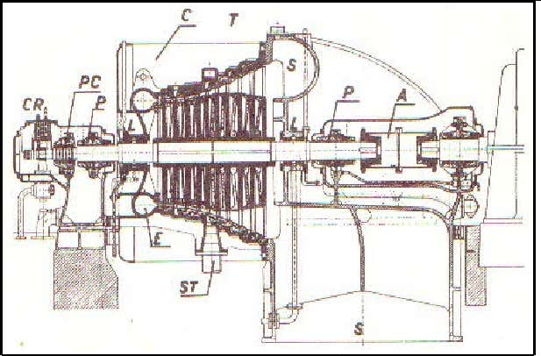
- Coupe générale dans une turbine
Figure 9 : Coupe générale dans une turbine
On distingue :
- la collerette d'entrée de vapeur E
- l'alternance des roues mobiles et des disques fixes
- l'augmentation de la hauteur des aubes (augmentation du volume de la vapeur due à la
- détente)
- la tubulure de soutirage ST
- la collerette de sortie de la vapeur S
- les labyrinthes extrêmes L
- les paliers lisses P
- le palier à cannelure PC
- l'accouplement A
- la commande du régulateur CR (égalenlent commande de la pompe à huile)
- le calorifugeage C et la tôle extérieure T

- Impact de la qualité de la vapeur (les fuite de vapeur P92)

Les propriétés de la vapeur

- La pression P (en bar ou en Pa).
- La température T (en °C).
- L’enthalpie h (en kJ/kg).
- Le volume spécifique v (en m3/kg).
- Toutes ces propriétés dépendent les unes des autres et peuvent se trouver dans les «tables de la vapeur».
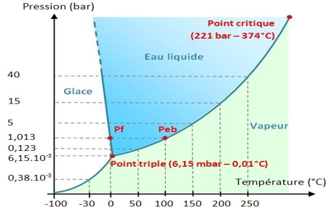
Figure 10: Diagramme de phase

- Types de vapeur

- Vapeur saturée :

- La vapeur saturée est à la température d’ébullition pour une pression donnée, et elle est en équilibre avec son liquide.
- Dans une turbine, l’expansion de la vapeur saturée peut entraîner la condensation en sortie, formant des gouttelettes d’eau.
- Problèmes causés par la vapeur saturée :
- Érosion des aubes : Les gouttelettes d’eau frappent les aubes à grande vitesse, causant des dommages mécaniques.
- Rendement réduit : La condensation réduit l’énergie disponible pour produire de l’électricité
- Stratégies pour éviter la condensation excessive :

- Utiliser des réchauffeurs pour convertir la vapeur saturée en vapeur surchauffée avant son entrée dans la turbine.
- Optimiser la pression d’entrée pour minimiser la formation de gouttelettes.
Réduire la pression vapeur en sortie chaudière :
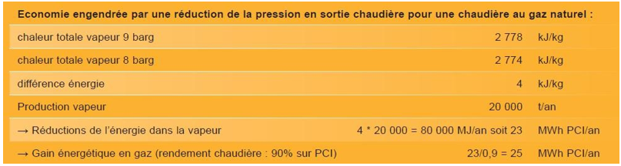
Il est judicieux de vérifier que la vapeur produite à la chaudière n’a pas une pression trop élevée par rapport à la pression vapeur nécessaire auprès des consommateurs.
Figure 11: Application pratique pour montrer d'autre intérêts pour l'optimisation de la pression
- Vapeur surchauffée
La vapeur surchauffée est chauffée au-delà de son point de saturation. Elle contient plus d’énergie et ne condense pas rapidement.
- Avantages de la vapeur surchauffée :

- Rendement thermique amélioré : Une plus grande quantité d’énergie peut être extraite par expansion dans la turbine.
- Réduction de l’humidité en sortie : Moins de risques d’érosion des aubes.
- Fonctionnement stable : Les cycles avec vapeur surchauffée sont plus stables et moins affectés par les variations de conditions opérationnelles.
- Inconvénients :

- La production de vapeur surchauffée nécessite des équipements de chauffe avancés, augmentant les coûts d’investissement.
- Le contrôle de la température est essentiel pour éviter une surcharge thermique des matériaux.
- Qualité de la vapeur et performances globales

- La qualité de la vapeur (quantité de vapeur sèche par rapport à la vapeur totale) a un impact direct sur l’efficacité énergétique et la durabilité des composants de la turbine.
- Une vapeur de mauvaise qualité entraîne des pertes thermodynamiques et des coûts de maintenance élevés

- Les Pertes dans les Turbines à Vapeur :
Les turbines à vapeur sont cruciales dans la production d'énergie mécanique et électrique. Cependant, elles subissent diverses pertes énergétiques qui affectent leur efficacité. Ce rapport explore les différents types de pertes, leurs origines et leurs conséquences.
- Pertes Thermodynamiques
a. Rendement Isentropique Imparfait
Origine:
Lors de l’expansion de la vapeur dans la turbine, le processus idéal serait une détente isentropique (sans création d’entropie). Toutefois, des phénomènes irréversibles tels que les frottements, les turbulences et les chocs augmentent l’entropie, générant des pertes d’énergie utile.
Conséquences :
L’énergie mécanique récupérée est inférieure à celle attendue dans des conditions idéales.
Une augmentation de l’entropie diminue la qualité de la vapeur, réduisant ainsi l’efficacité de la turbine.
b. Condensation Partielle
Origine:
Si la vapeur atteint ou descend sous son point de saturation lors de la détente, elle se condense en gouttelettes d’eau, surtout dans les sections basse pression de la turbine.
Conséquences :
Augmentation des frottements avec les pales, réduisant l’efficacité.
Érosion des pales, surtout dans les sections basse pression.
La qualité de la vapeur baisse, ce qui diminue l’énergie mécanique produite.

- Pertes Mécaniques
a. Frottement des Roulements
Origine:
Les roulements soutenant l’arbre de la turbine subissent des forces de friction.
Conséquences :
Une partie de l’énergie mécanique est convertie en chaleur, réduisant l’efficacité.
L’usure des roulements peut entraîner des vibrations et des arrêts imprévus.
b. Frottement Aérodynamique
Origine:
La vapeur en mouvement rencontre les aubes fixes et mobiles de la turbine, ce qui génère des résistances et des frottements.
Conséquences :
Dissipation de l’énergie sous forme de chaleur, diminuant l’efficacité globale.
Accumulation de dépôts sur les aubes, ce qui accroît les frottements.

- Pertes par Fuite
a. Fuites de Vapeur
Origine:
Des petites quantités de vapeur s’échappent au niveau des joints d’étanchéité (labyrinthes, joints radiaux, etc.) ou entre les étages de la turbine.
Conséquences :
Réduction de l’énergie disponible pour générer du travail mécanique.
Une fuite excessive peut perturber la pression et le débit de la vapeur, affectant l’efficacité de la turbine.
b. Fuites dans les Joints Labyrinthe
Origine:
Les joints labyrinthe, qui permettent un mouvement rotatif tout en limitant les fuites, ne sont pas totalement étanches.
Conséquences :
Une fuite continue réduit la quantité de vapeur disponible, diminuant l’efficacité.
Les pertes augmentent avec la pression de fonctionnement.

- Pertes dues à la Conception
a. Pertes dans les Aubes (Palettes)
Origine:
Les écoulements secondaires et les turbulences se produisent lorsque la vapeur traverse les aubes, surtout si leur conception n’est pas optimale.
Conséquences :
La vapeur perd de l’énergie sous forme de turbulences et de frottement.
Une mauvaise conception peut entraîner des vibrations et une usure prématurée des pales.
b. Pertes dans les Conduites et les Chambres
Origine:
Les pertes de charge se produisent lorsque la vapeur circule dans les conduites ou les chambres de distribution, à cause de la friction et des changements de direction.
Conséquences :
La pression de la vapeur diminue avant même d’atteindre les étages de la turbine, ce qui réduit son efficacité.

- Pertes de Chaleur
Origine:
La turbine, les conduites et d'autres composants peuvent perdre de la chaleur vers l’environnement, surtout si l’isolation thermique n’est pas optimale.
Conséquences :
Une perte de chaleur entraîne une baisse de la température et de la pression de la vapeur, ce qui réduit l’énergie disponible pour la turbine.
L’augmentation des coûts d’exploitation et la diminution du rendement global de la turbine.

- Pertes Électriques
Origin:
Si la turbine entraîne un générateur électrique, des pertes peuvent se produire dans les bobinages et les systèmes de conversion électrique.
Conséquences :
Ces pertes augmentent la consommation d’énergie globale pour produire une même quantité d’électricité.

- les Solutions aux Pertes dans les Turbines à Vapeur :
Afin d’optimiser l’efficacité des turbines à vapeur et de minimiser les pertes énergétiques, diverses solutions peuvent être mises en place. Ces solutions sont destinées à corriger ou réduire les origines des pertes identifiées dans le rapport précédent.
- Solutions aux Pertes Thermodynamiques
a. Amélioration du Rendement Isentropique
Solutions :
Optimiser la conception aérodynamique des aubes pour limiter les frottements et les turbulences.
Réduire les frottements internes dans les composants de la turbine, notamment au niveau des joints et des surfaces de contact, en utilisant des matériaux à faible friction.
Mettre en œuvre des stratégies de contrôle avancées pour réguler les conditions de fonctionnement et éviter des pertes excessives d'entropie.
b. Prévention de la Condensation Partielle
Solutions :
Utiliser de la vapeur surchauffée, particulièrement dans les sections à basse pression, pour éviter que la vapeur n'atteigne son point de saturation et se condense.
Ajouter des systèmes de drainage dans les sections basse pression pour éliminer les gouttelettes d'eau et éviter leur accumulation.

- Solutions aux Pertes Mécaniques
a. Réduction du Frottement des Roulements
Solutions :
Remplacer les roulements classiques par des roulements à faible friction ou des roulements magnétiques, ce qui limite la dissipation d’énergie sous forme de chaleur.
Effectuer une maintenance régulière des roulements pour éviter leur usure et prévenir les vibrations et pannes imprévues.
b. Minimisation du Frottement Aérodynamique
Solutions :
Nettoyer régulièrement les aubes pour éliminer toute accumulation de dépôts qui pourrait accroître la résistance à l’écoulement de la vapeur.
Utiliser des matériaux ou des revêtements spécifiques qui offrent une faible résistance au frottement, améliorant ainsi l’écoulement de la vapeur à travers la turbine.

- Solutions aux Pertes par Fuite
a. Réduction des Fuites de Vapeur
Solutions :
Optimiser la conception des joints, notamment en utilisant des matériaux de haute qualité et des techniques d’étanchéité avancées pour limiter les fuites.
Effectuer des contrôles réguliers pour identifier et réparer les points de fuite afin de maintenir une pression et un débit constants.
b. Amélioration des Joints Labyrinthe
Solutions :
Remplacer les joints labyrinthe usés par des modèles modernes à haute performance, capables de mieux supporter les conditions de fonctionnement.
Maintenir des écarts optimaux dans les joints pour minimiser les fuites tout en permettant un mouvement rotatif fluide.

- Solutions aux Pertes dues à la Conception
a. Optimisation des Aubes
Solutions :
Utiliser des logiciels de simulation avancés pour concevoir des aubes avec des formes optimisées, minimisant ainsi les turbulences et les pertes d’énergie.
Employer des matériaux modernes et résistants pour augmenter la durée de vie des pales et réduire l’usure prématurée.
b. Réduction des Pertes dans les Conduites et les Chambres
Solutions :
Réduire la longueur des conduites et chambres de distribution pour limiter les pertes de charge liées à la friction et aux changements de direction de la vapeur.
Utiliser des matériaux avec une surface intérieure lisse, réduisant ainsi la résistance à l’écoulement de la vapeur.

- Solutions aux Pertes de Chaleur
Solutions :
Utiliser des matériaux d’isolation thermique modernes et performants pour réduire les pertes de chaleur vers l’environnement.
Vérifier régulièrement l’état de l’isolation et procéder à des réparations si nécessaire, en particulier dans les zones où la température est élevée.

- Solutions aux Pertes Électriques
Solutions :
Optimiser la conception du générateur électrique pour maximiser son rendement et limiter les pertes dans les bobinages et les systèmes de conversion électrique.
Réduire les résistances électriques et améliorer la gestion thermique du générateur pour minimiser les pertes d’énergie.

- ANALYSE D’UNE SOLUTION POUR LES PERTYE PERTES THERMODYNAMIQUES
- Utilisation de vapeur surchauffée :
- Principe :
La vapeur surchauffée est chauffée au-delà de son point de saturation, ce qui signifie qu'elle reste en phase gazeuse même après une certaine baisse de température ou de pression.
- Avantages :
  - Évite la formation de gouttelettes d'eau qui peuvent causer des pertes d'énergie et de rendement.
  - Réduit l'usure des turbines et autres équipements en empêchant l'impact érosif des gouttelettes d'eau.
  - Améliore la transmission de la chaleur dans les processus industriels.
- Mise en œuvre :
  - Installer un surchauffeur (généralement situé après le générateur de vapeur ou chaudière). Cet équipement chauffe la vapeur sèche saturée à une température plus élevée.
  - Maintenir un contrôle précis de la température pour éviter des températures excessives pouvant endommager les équipements.
  - Utiliser des capteurs et systèmes de surveillance pour assurer que la vapeur reste surchauffée dans les zones critiques des installations.
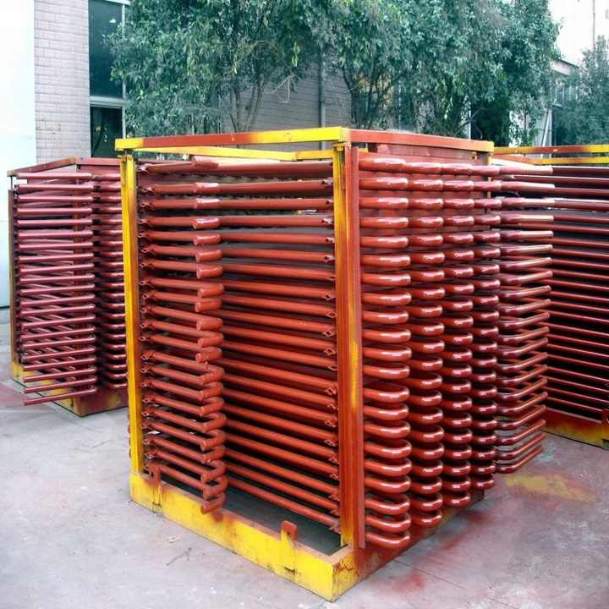
Figure 12: Surchauffeur
- Considérations pratiques :
Adapter les matériaux et revêtements des équipements pour résister à des températures plus élevées.
Formation du personnel pour surveiller et optimiser les conditions de surchauffe.
- Matériaux résistants aux hautes températures :

Aciers alliés :

Aciers au chrome-molybdène :
- Exemples :
  - ASTM A213 T11, T22, T91, T92.
- Propriétés :
  - Haute résistance à la température et à la pression.
  - Bonne résistance à la corrosion et à l'oxydation.
- Applications :
  - Tubes des surchauffeurs dans les centrales thermiques et chaudières industrielles.

Alliages inoxydables (Acier inoxydable haute température) :

Aciers inoxydables austénitiques :
- Exemples :
  - AISI 304H, 321H, 347H.
- Propriétés :
  - Bonne résistance à l'oxydation jusqu'à environ 650-750°C.
  - Résistance au fluage et aux contraintes thermiques.
- Applications :
  - Sections modérées à haute température dans les chaudières et surchauffeurs.
- Etude de la solution :
- La conception de prototypes :

Cette conception représente une conduite de surchauffeur de vapeur, essentielle dans les systèmes de turbines à vapeur pour améliorer l'efficacité et la performance énergétique. Le surchauffeur a pour rôle de chauffer davantage la vapeur déjà saturée, augmentant sa température au-delà du point de saturation sans modifier sa pression. Ce processus génère de la vapeur surchauffée, qui réduit les risques de condensation dans la turbine, évitant ainsi l'érosion des aubes et améliorant le rendement thermodynamique. Le design en boucles parallèles optimise l’échange thermique en maximisant la surface de contact avec la source de chaleur, tout en assurant une distribution homogène de la température et en minimisant les pertes de pression. Ce surchauffeur est conçu pour résister à des conditions thermiques et mécaniques rigoureuses, adaptées aux cycles vapeur haute température et haute pression.
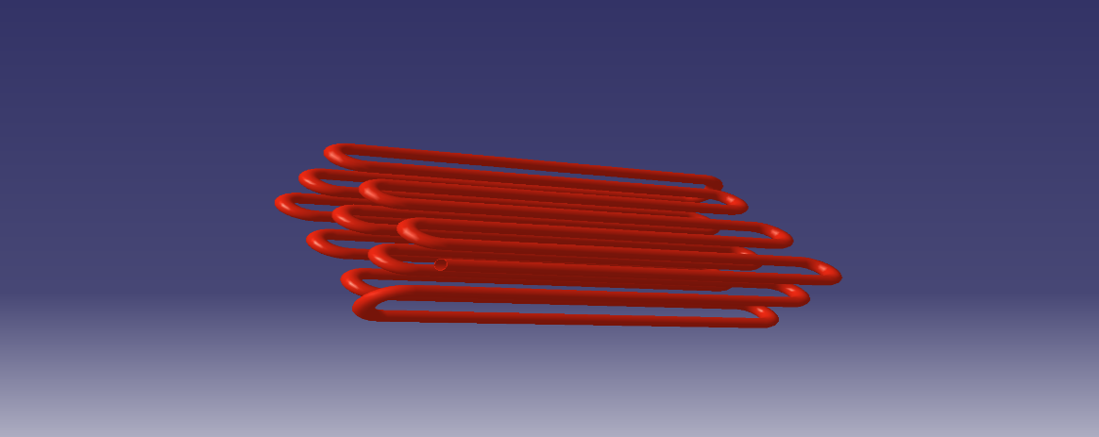
Figure 13: conception des conduites de surchauffeur sur CATIA V5
- Etude de matériau de la conduite (simulation ABAQUS) :
Pour effectuer une simulation sur Abaqus avec l'acier inoxydable AISI 304H, il est crucial de définir ses propriétés mécaniques, thermiques et physiques nécessaires à l’analyse. Voici les propriétés essentielles que vous devrez spécifier, adaptées pour une simulation incluant des conditions thermiques élevées :

Propriétés mécaniques :

À température ambiante (≈25°C) :
- Densité : ρ=8000 kg/m3
- Module d'élasticité (Young) : E=193 GPa
- Coefficient de Poisson : ν=0.3
- Limite d'élasticité (0,2 % déformation plastique) : σy=205 MPa
- Résistance à la traction : σmax=515 MPa
- Allongement à la rupture : 40 %

Propriétés thermiques :
Les simulations thermomécaniques nécessitent des propriétés thermiques précises :
Conductivité thermique (k) :
16.2 W/m\cdotpK (à 25°C)
19.0 W/m\cdotpK (à 500°C)
Capacité thermique spécifique (Cp​) :
500 J/kg\cdotpK (à 25°C)
Augmente légèrement avec la température jusqu'à 700 J/kg\cdotpK à haute température.
Coefficient de dilatation thermique (α\alphaα) :
16.2×10−6 m/m\cdotpK(entre 25°C et 500°C).
Augmente à 18.2×10−6 m/m\cdotpK vers 700°C.
- Simulation de la solution sur ABAQUS :
L'objectif de cette étude est d'analyser le comportement thermo-mécanique du surchauffeur de vapeur sous des conditions de température et de pression élevées, afin de vérifier sa résistance et sa fiabilité structurelle à l'aide d'une simulation numérique réalisée sur le logiciel ABAQUS.
- Modélisation de la géométrie :
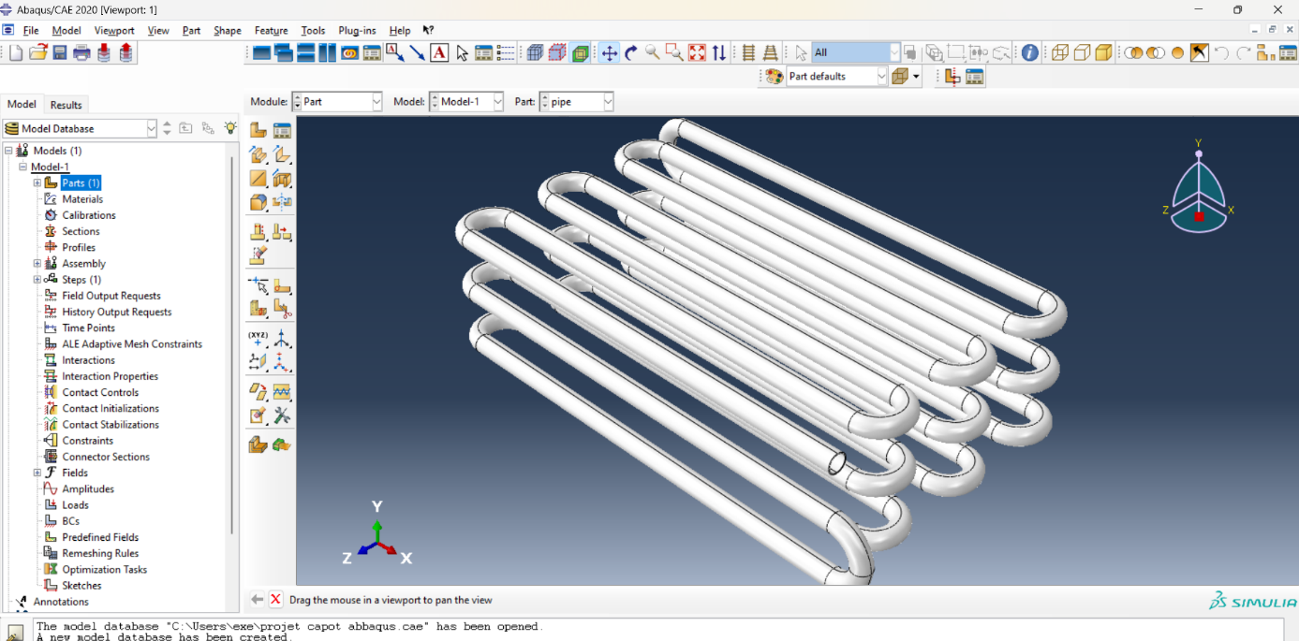
Figure 14: importation de la conception sur ABAQUS

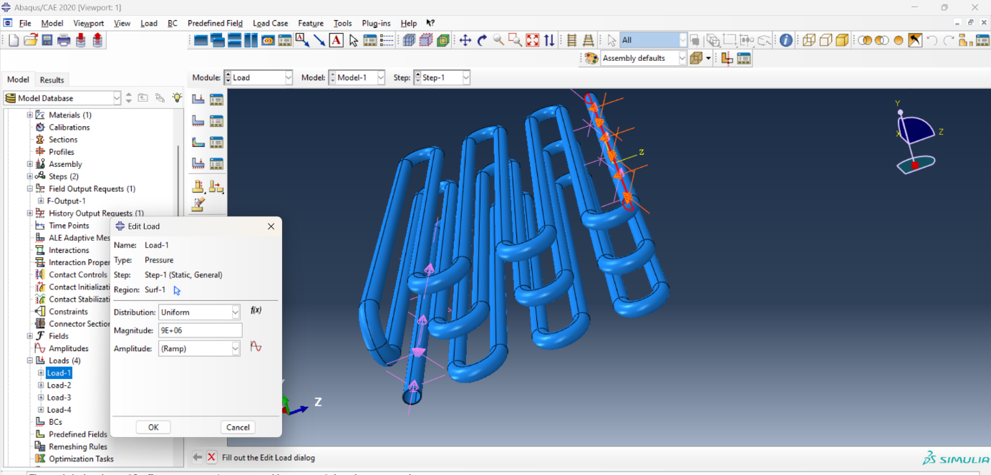
- Application des charges et conditions aux limites
Figure 15: Application des charges (pression)

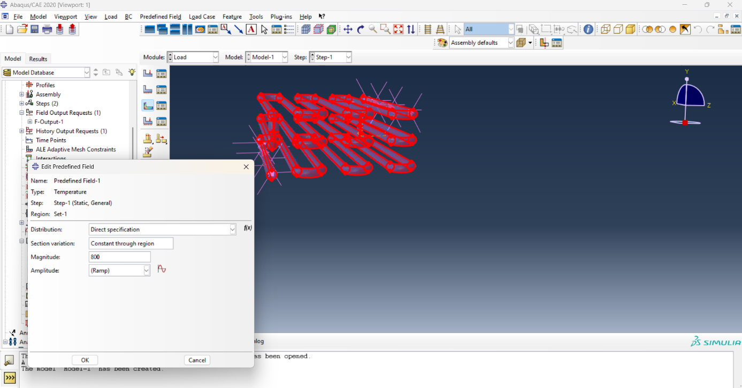
Figure 16: Application des charges (Temperature)

- Génération du maillage :
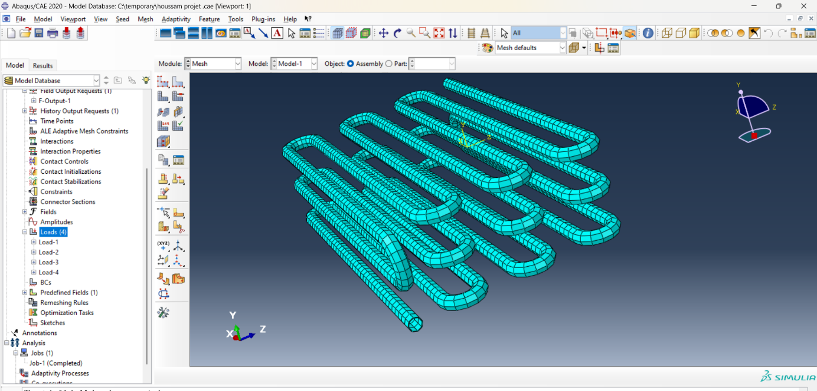
Un maillage volumique raffiné a été généré, en particulier dans les zones critiques telles que les courbures. Des éléments de type C3D8T ont été utilisés pour assurer la précision des calculs thermiques et mécaniques
Figure 17:Maillage

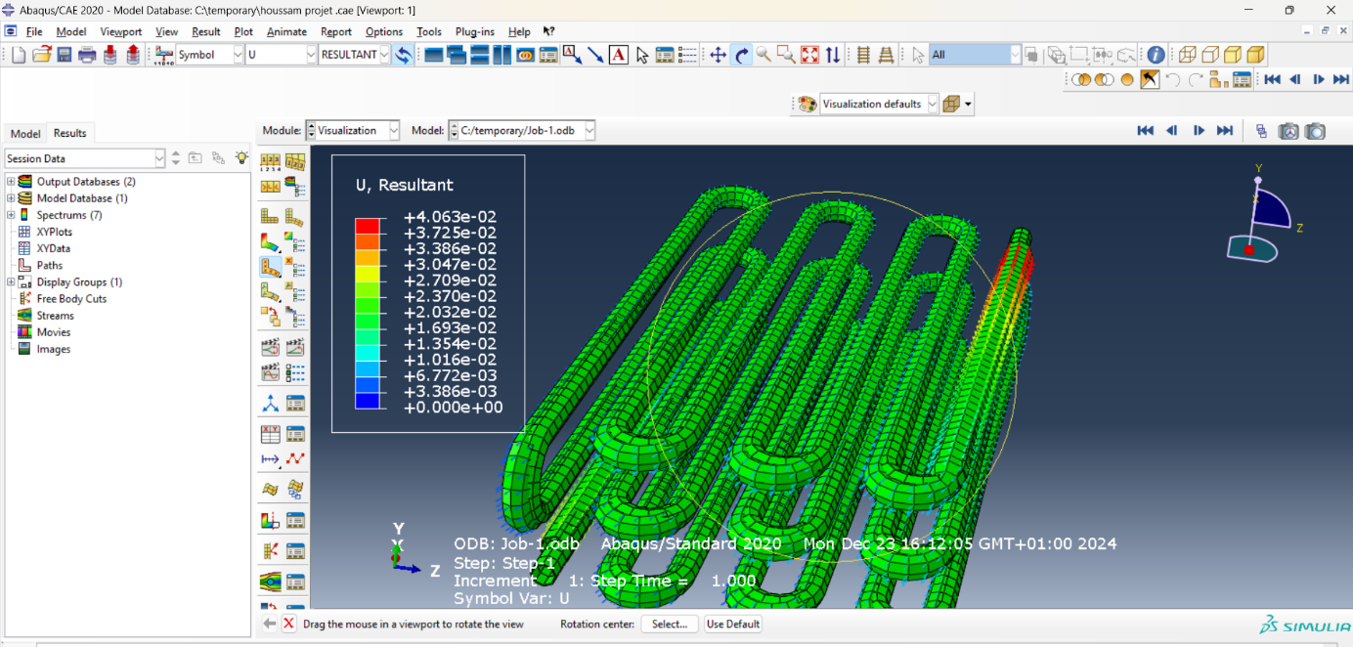
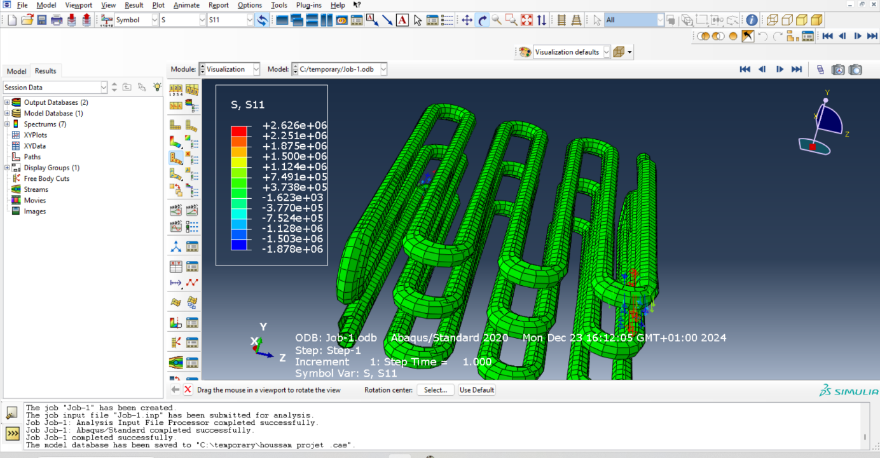
Figure 18: la résultante
Figure 19: La contrainte

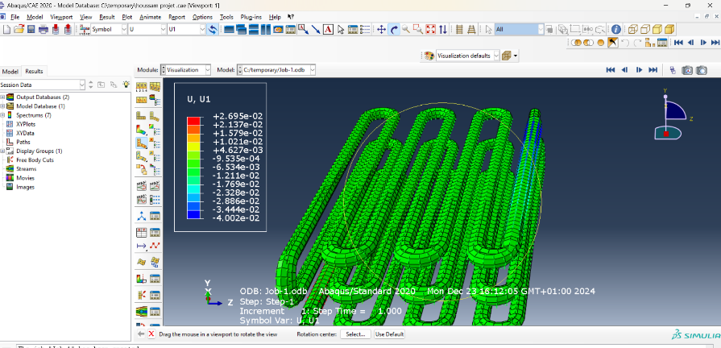
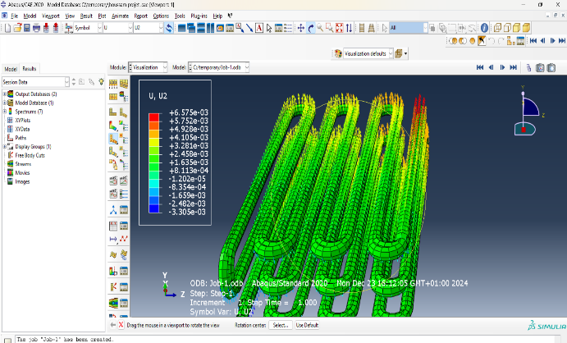
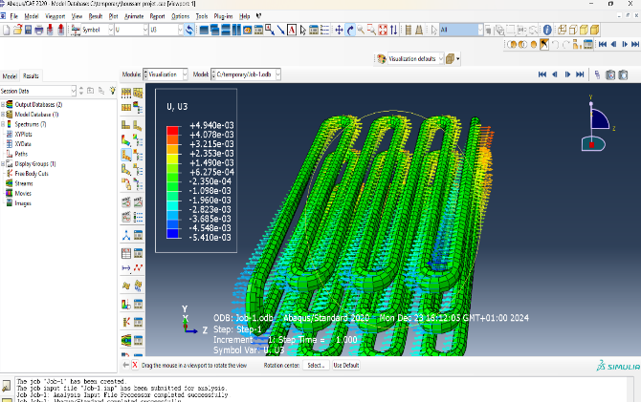
Figure 20: Déplacement U1
Figure 21: Déplacement U3
Figure 22: Déplacement U2

- Résultats :

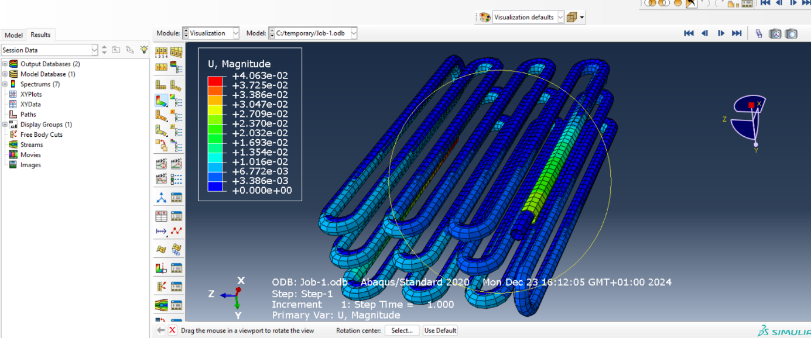
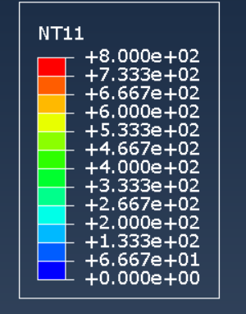
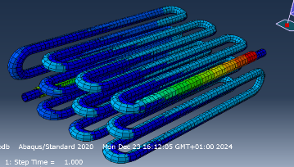
Figure 23: Propagation de température

- Analyse des résultats :
Les résultats de la simulation montrent que le surchauffeur de vapeur répond favorablement aux contraintes mécaniques et thermiques imposées par les conditions opérationnelles. Les contours de contraintes de Von Mises révèlent que les valeurs maximales atteignent l’objectif pour rester inférieures à la limite d'élasticité du matériau AISI 304H à la température maximale de service (650°C), estimée à environ 200 MPa. Cela indique que la structure ne subit pas de déformation plastique sous la pression interne de notre objectif et la température de vapeur.
Les déplacements thermiques totaux sont également conformes aux attentes, avec une déformation maximale localisée dans les zones de courbures du surchauffeur, sans compromettre l'intégrité structurelle ni entraîner de flambement. Les gradients thermiques sont homogènes, ce qui limite les contraintes thermiques dues aux dilatations différentielles.
L’analyse démontre également une bonne répartition des contraintes, sans concentration critique dans les points sensibles tels que les connexions ou les courbures, attestant de la solidité de la conception actuelle.

- Validation :
Sur la base des résultats obtenus, la conception du surchauffeur est validée pour les conditions spécifiées. Le matériau AISI 304H présente une résistance suffisante pour supporter les températures élevées et la pression interne sans atteindre des niveaux critiques de contrainte ou de déformation. Les critères de sécurité mécanique et thermodynamique sont respectés, garantissant une performance fiable en exploitation.
- Optimisation :
Bien que les résultats soient positifs, plusieurs opportunités d’optimisation peuvent être envisagées pour améliorer encore la conception et réduire les coûts ou les contraintes :
- Réduction de l’épaisseur des parois : Puisque les contraintes maximales restent bien en deçà de la limite d'élasticité, une légère réduction de l'épaisseur pourrait être envisagée pour diminuer la masse totale et les coûts de fabrication.
- Choix de matériaux alternatifs : Bien que l'AISI 304H soit adapté, l’utilisation d’un matériau avec une meilleure conductivité thermique pourrait améliorer le transfert de chaleur et augmenter l’efficacité de la surchauffeur.
- Refinement des courbures : L’ajustement des rayons des courbures pourrait réduire encore les concentrations de contraintes localisées, offrant une meilleure durabilité à long terme.
- Étude de la fatigue thermique : Une analyse de fatigue complémentaire pourrait être réalisée pour simuler des cycles thermiques et valider la durée de vie prévue.

- Conclusion :
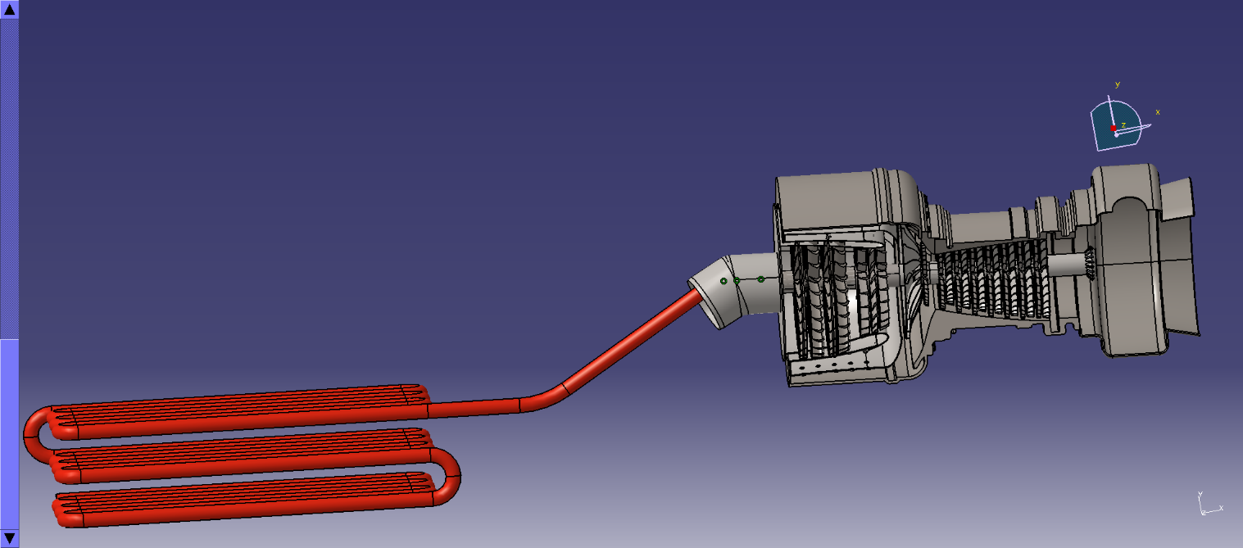
La simulation confirme que la conception actuelle de la surchauffeur est capable de supporter les conditions de température et de pression sans compromettre son intégrité structurelle. Les quelques recommandations d’optimisation proposées visent à améliorer les performances et à réduire les coûts, tout en maintenant la fiabilité et la durabilité de la structure. Cette validation permet de passer à l’étape de fabrication ou de tests expérimentaux pour confirmer les résultats numériques.
Figure 24: Assemblage de conduite de vapeur dans le surchauffeur avec la Turbine

Conclusion
En conclusion, les turbines à vapeur représentent une technologie fondamentale dans le domaine de l’énergie, combinant robustesse, efficacité et polyvalence. Leur développement repose sur une maîtrise approfondie des principes thermodynamiques, des matériaux avancés et des processus d’ingénierie de pointe. Bien que des défis subsistent, notamment liés aux pertes énergétiques et à l’optimisation des performances, les solutions modernes telles que l’utilisation de vapeur surchauffée et l’amélioration des designs structurels ouvrent la voie à une meilleure durabilité et rentabilité. La compréhension et l’application de ces concepts permettent de répondre aux besoins croissants en énergie tout en intégrant des approches plus durables et innovantes, confirmant ainsi le rôle central des turbines à vapeur dans les systèmes énergétiques actuels et futurs.

